
Colegio Nuestro Tiempo - R.B.D.: 14.507-6
Profesoras Francisca Lizama/ Maritza Avilés
Guía articulada de Historia y Geografía con orientación
1° Básico
Semana 20

Nombre____________________________________________________Fecha______________
CORREOS ELECTRÓNICOS | Tía Francisca : profefranciscalizama@gmail.com  Tía Maritza: maritzaavilesb@gmail.com
OBJETIVOS DE APRENDIZAJE HISTORIA Y ORIENTACIÓN | Repasar y aplicar contenidos vistos durante primer semestres
A los padres: Como ya saben la próxima semana se evaluarán de manera formativa los objetivos vistos durante este periodo. Solicito que cada apoderado ayude a sus niños y niñas a repasar los contenidos. Ver de nuevo los videos de canciones que trabajamos en guías anteriores. ¡Les deseo Mucho éxito!

Repaso de contenidos
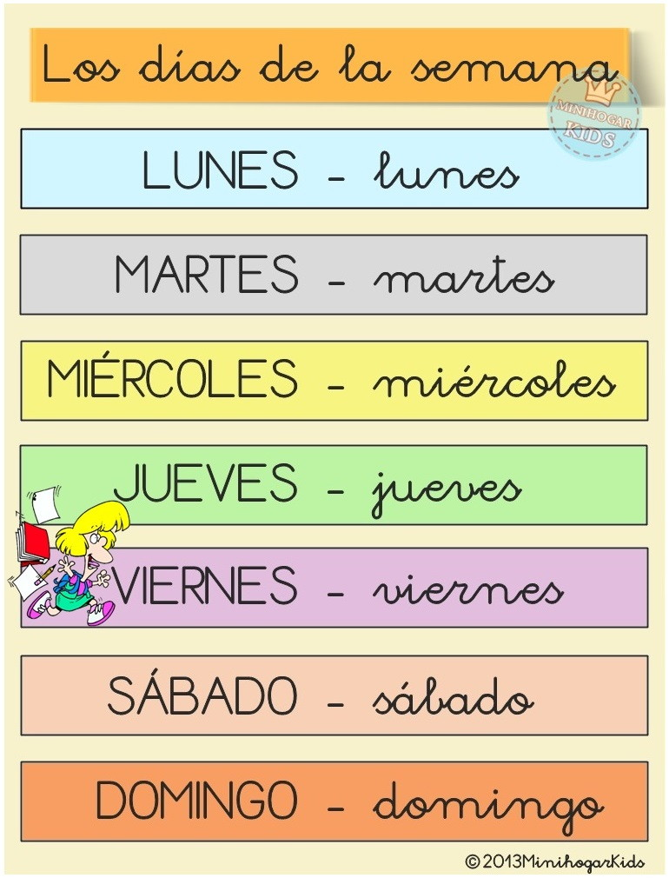
Los días de la semana

También puedes recordarlos en el siguiente link
https://www.youtube.com/watch?v=sV0kmeTyVqA

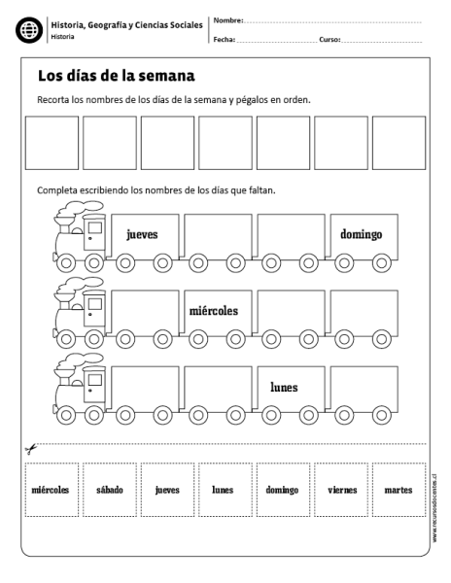
Actividad

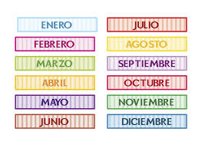
Los meses del año

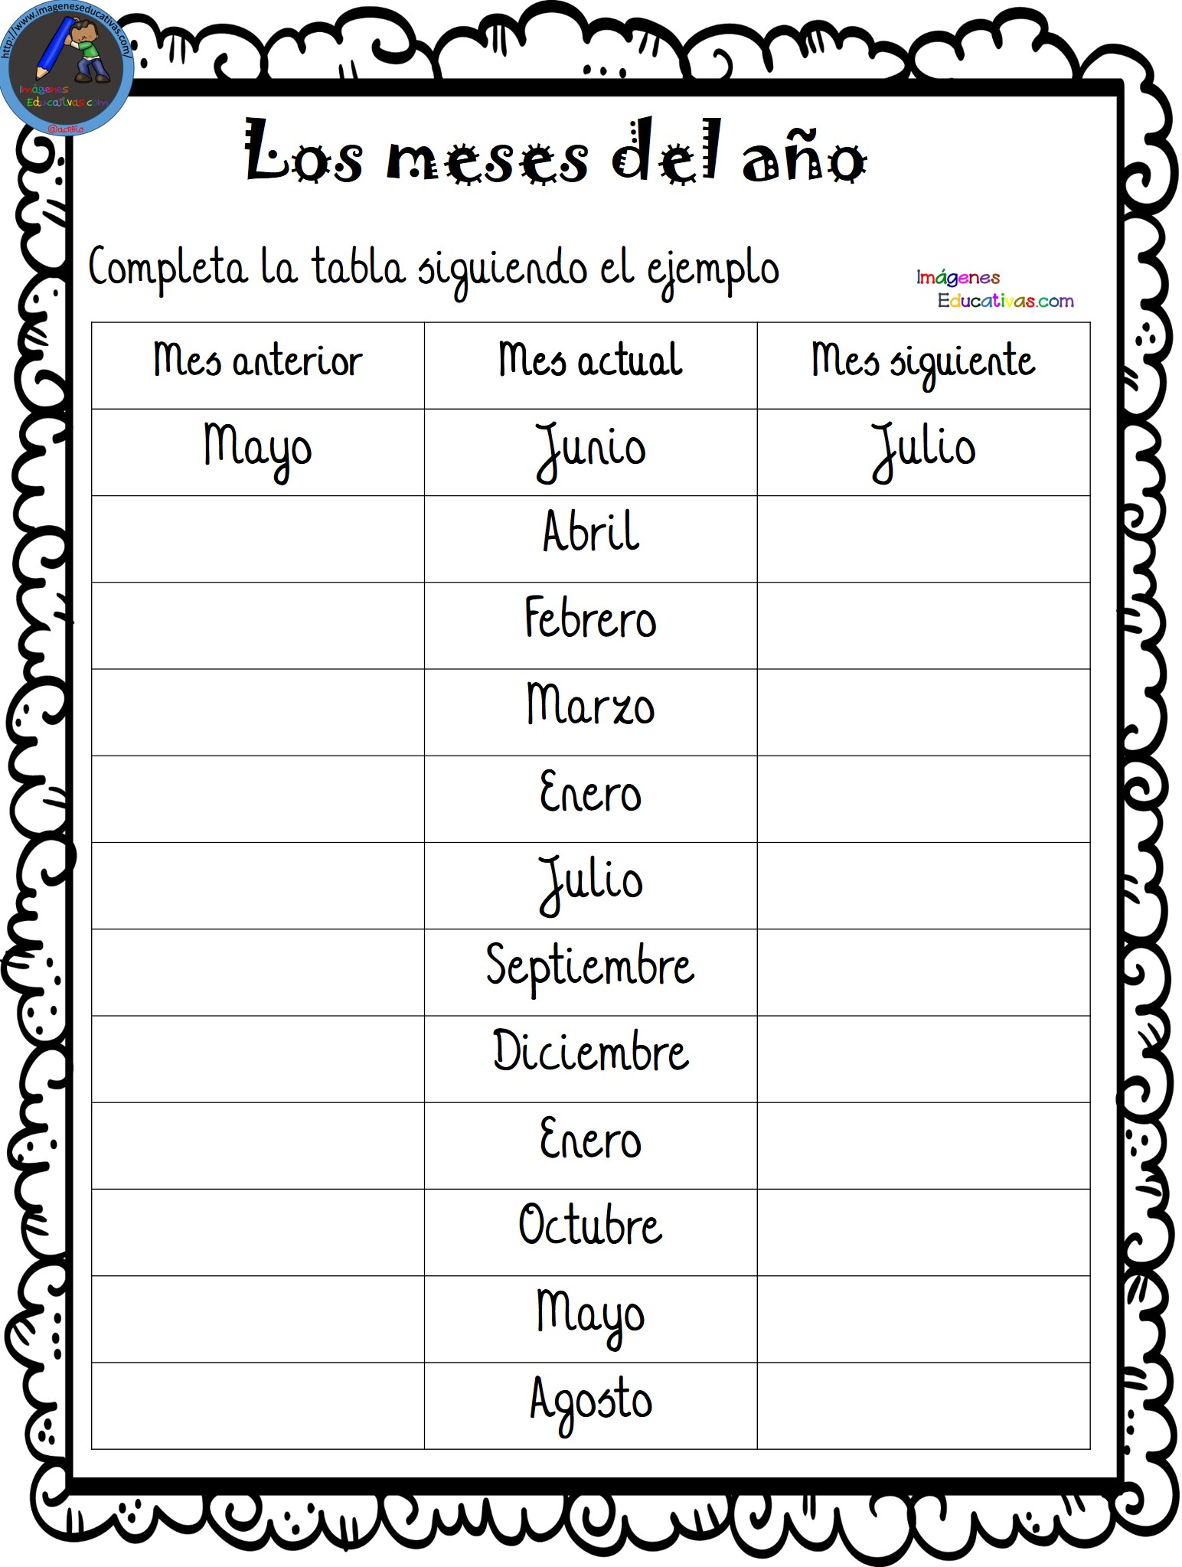

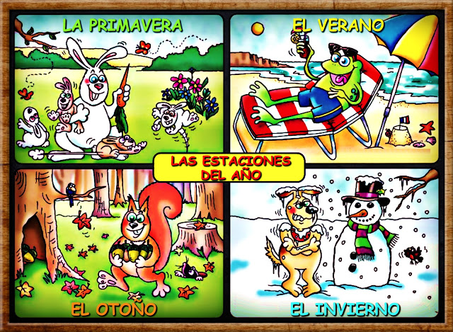
Las estaciones del año

}

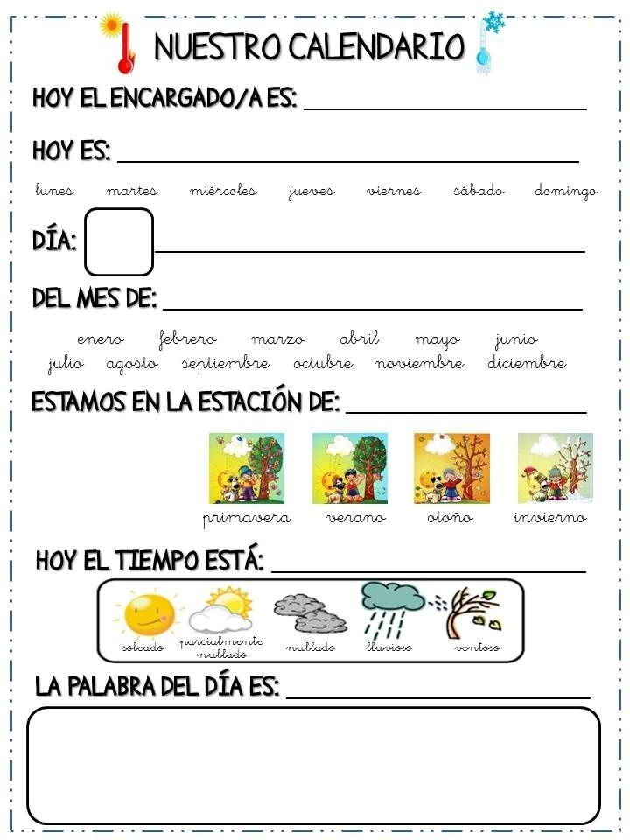

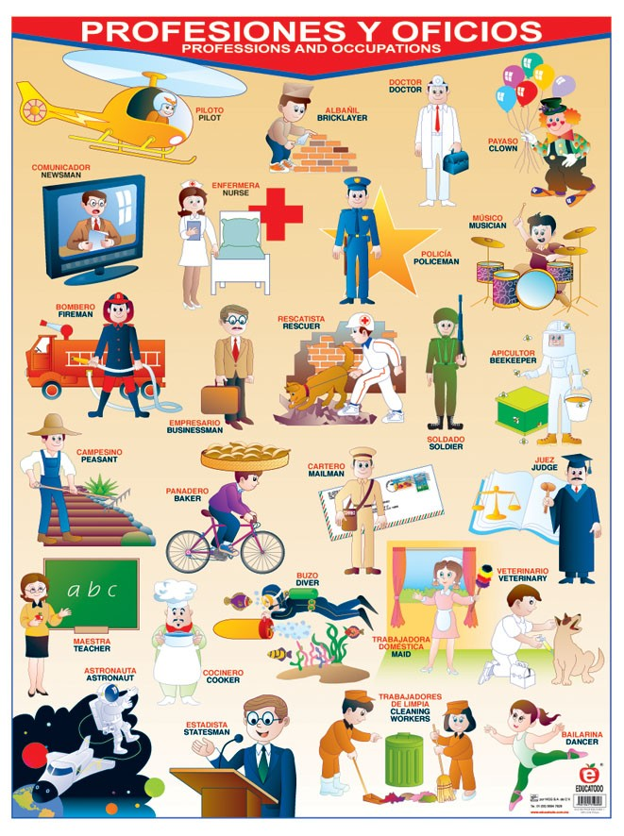
LOS OFICIOS Y PROFESIONES

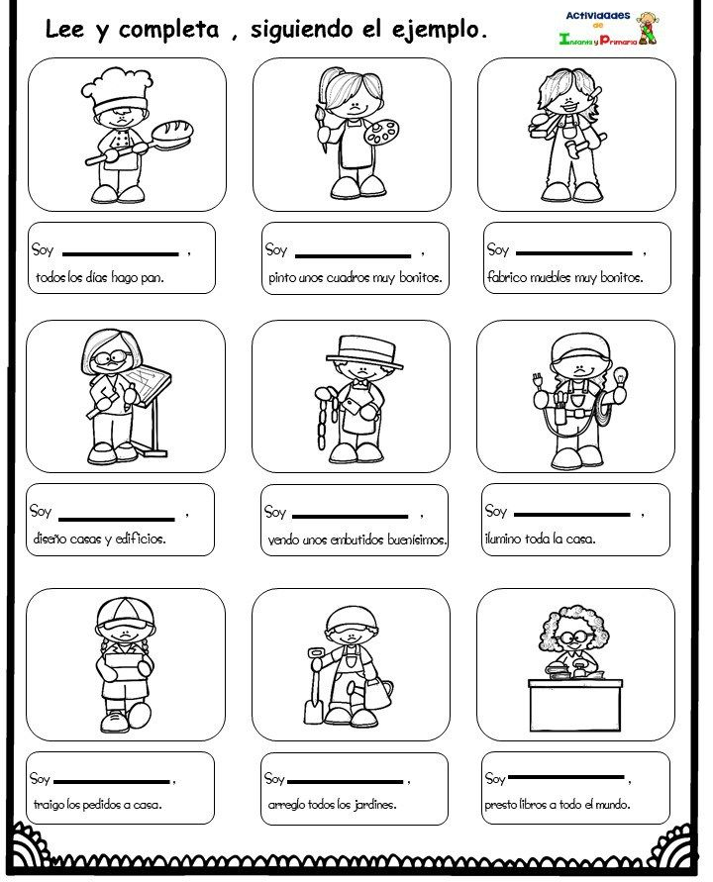
Panadero

Articulación con orientación ¿Cómo Soy?



